野菜農業塾通信 No.21
令和元年10月23日

日

内 容：①ホウレンソウ播種（２回目） ②パイプアーチ撤去 ③サツマイモ収穫
④講義：「G-GAP」について

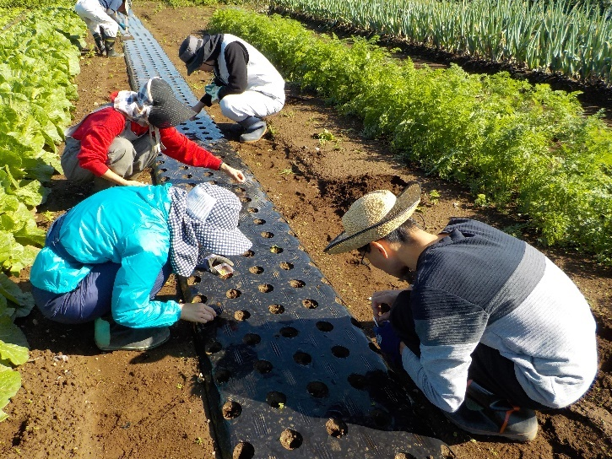 | 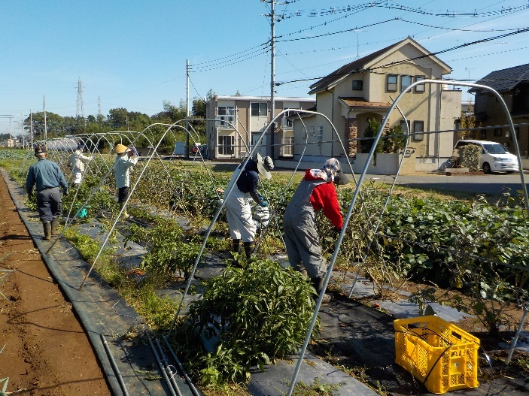
ホウレンソウ播種  ２回目の播種をします。  前回播種から２週間あけて、収穫日をずらします。 | パイプアーチ撤去  トマト、ナス等の支柱に使用していたパイプを撤去します。
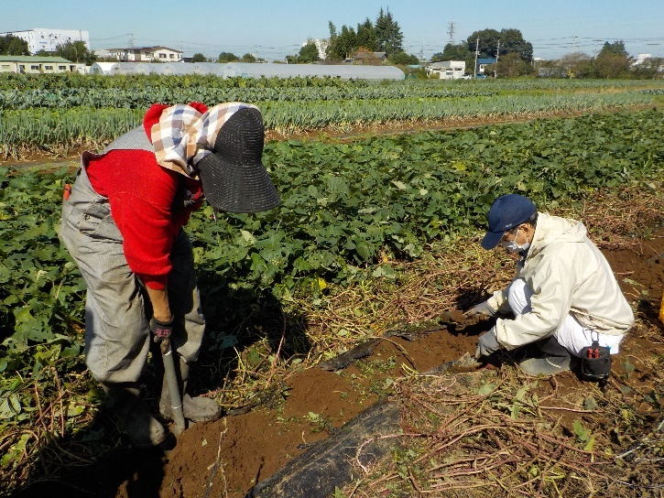 | 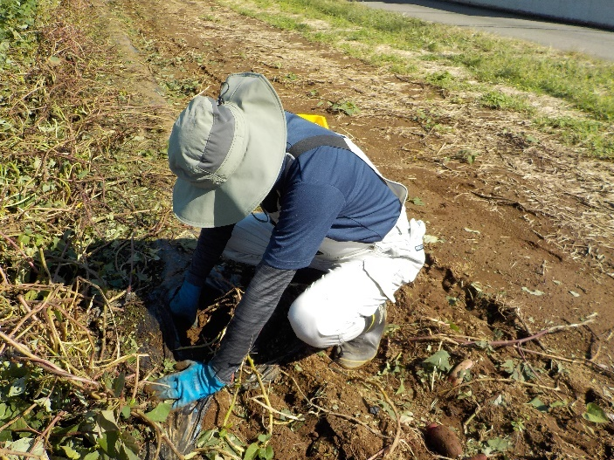
サツマイモ収穫①  ツル切りをして、サツマイモにキズをつけないようにスコップで掘り起こします。  ※紅はるか２列 | サツマイモ収穫②  株周りの土が固くなっているので、  手で丁寧に掘り出します。  ４０ｍ=２０ｋｇほど収穫できました。

